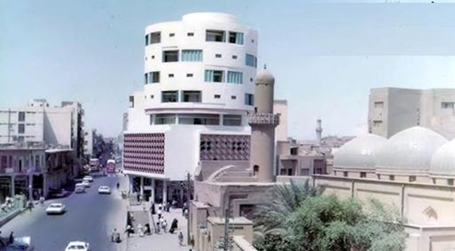
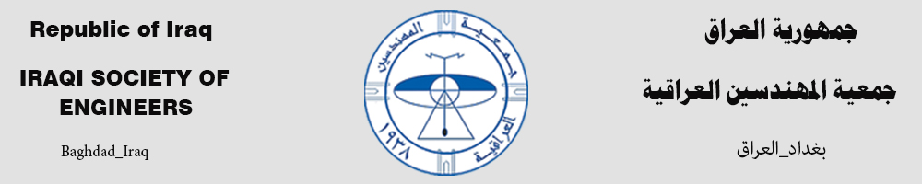

تقع العمارة في شارع السموأل (اسامة بن زيد بن حارثة) حاليا، ضمن منطقة الشورجة الكبيرة، على التقاطع مع شارع النهر، والشارع هو بمثابة (شارع المال والأعمال) في بغداد، وهو شارع عرضاني ممتد من جامع مرجان الى نهر دجلة، سمته بهذا الاسم (السموأل) امانة بغداد عام 1932، يقع حاليا ضمن حي الرشيد محلة 110، تقع العمارة على مسافة قصيرة من مبنى مصرف الرافدين في شارع الرشيد المشيد عام 1968 العالي بطوابقه الـ 16، وعلى يسارها تقف شامخة عمارة (الدفتر دار) بطوابقها الخمسة عشر التي بنيت عام (1953). كان المكان الذي بنيت عليه العمارة عبارة عن (خان) قديم يسمي (خان البرزنلي) لصاحبه (الحاج محمد صالح البرزنلى)، اشتراه منه عبد الهادي الدامرجي، وقد هدم الخان عام 1946 وبنيت على عرصته هذه العمارة التي حملت اسم (الدامرجي) وهو اسم احد أقدم بيوتات بغداد المعروفة بـ (العز والتجارة)، لكن العمارة نسبت الى اخيه رجل الاعمال والتاجر (محمد الدامرجي)، واستغرق بناؤها اكثر من سنتين (1946 - 1948)، ويبدو ان الأخ الأكبر إما أن أهدى الأرض لشقيقه محمد او ان محمدا اشتراها منه، وهما من اثرياء بغداد في ذلك الزمن، فقامت العمارة بطوابقها الستة، والتى اعتبرت في حينها عالية جدا ووصف بناؤها بأنه (تنفيذ جرئ). ويحكي الناس (ان عدد طوابقها وصل إلى رقم خيالي، ستة طوابق!) ،، ونسجت حول ارتفاعها “الاسطوري” موجة من الحكايات الخرافية التى لا تصدق! ويمكن الاشارة الى ان كلمة (دامرجي): تعني حدّاد، والكلمة واردة من التركية حيث (ديمر) يعني حديد.

